

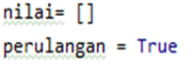



TRUE

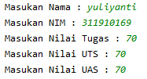



Y

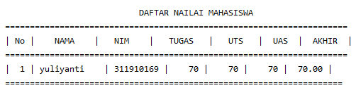 T

PERULANGAN = FALSE